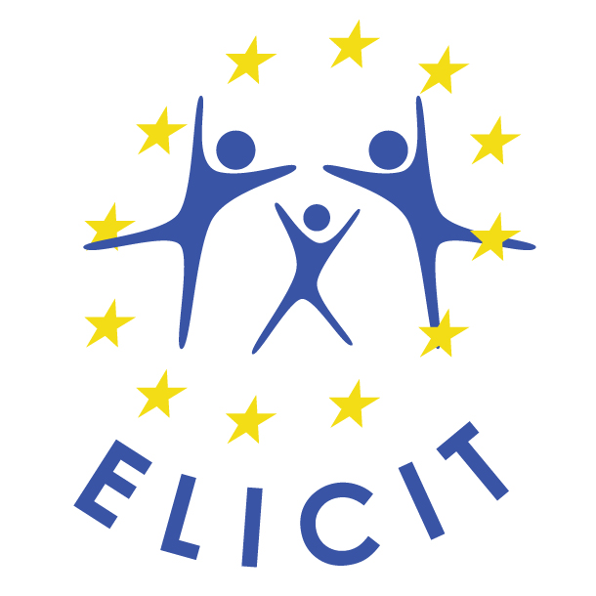

Профилът досие на европейският гражданин Portfolio

Http://www.elicitizen.eu

Профилът досие на европейският гражданин Portfolio

Какво е portfolio?
A portfolio е личен документ, той принадлежи само на Вас. Състои се от три части с различен характер:
- Вашият паспарт/биография, с лични данни
- Личен дневник, в който ще пишете за своя опит като евпропейски гражданин и за своите образователни постижиния (средство/инструмент за самооценка
- Архив за събиране и показване на примери и доказателства за това, което сте направили (текстове, видео, YouTube и др.)

Има също така grid, където можете да покажете вашите нива на постижения във всяка област, това може д а бъде потвърдено от някои от вашите учители или обучители.

The portfolio може да бъде използвано на хартиен носител, свалено и разпечатано от http://www.elicitizen.eu или може да бъде използвано в електронен формат, след като бъде записано на вашия твърд диск. Можете също да го поставите в личното си пространство в училищната интернет страница или в специално място на http://www.elicitizen.eu .

За какво може да се използва?
The portfolio ще ви позволи да
- Покажете какво зонаете по европейските въпроси и какви компетентности сте развили
- Разберете какво още имате да научите за да планирате учебен период или посещение в друга страна членка на ЕС, например
- Направите преглед на вашите постижения и да дефинирате целите за бъдещо развитие
- Развиете своято усещане за статуса ви като европейски гражданин
- Покажете нивото на постижение по европейските въпроси по време на разговор за работа или професионална обмяна

Кои са съпровождащите документи?
- ELICIT рамка за копметенсности reference Framework of competences
- ELOS обща рамка за европейска компетентност
- Наръчник за учители, обучители, родители
- Книги с упражнения на различни нива
- Ресурси на разположение на страницата http://www.elicitizen.eu

*****

Гражданство на ЕС
- http://ec.europa.eu/justice/citizen/index_bg.htm
- Всяко лице, притежаващо гражданство на държава-членка на ЕС автоматично е гражданин и на ЕС. Европейското гражданство не замества националното гражданство, а го допълва. Всяка държава-членка сама определя правилата за придобиването и отнемането на гражданство на съответната страна.
- Гражданството на Съюза се предоставя директно на всеки гражданин на ЕС по силата на Договора за функционирането на ЕС .

http://ec.europa.eu/avservices/photo/
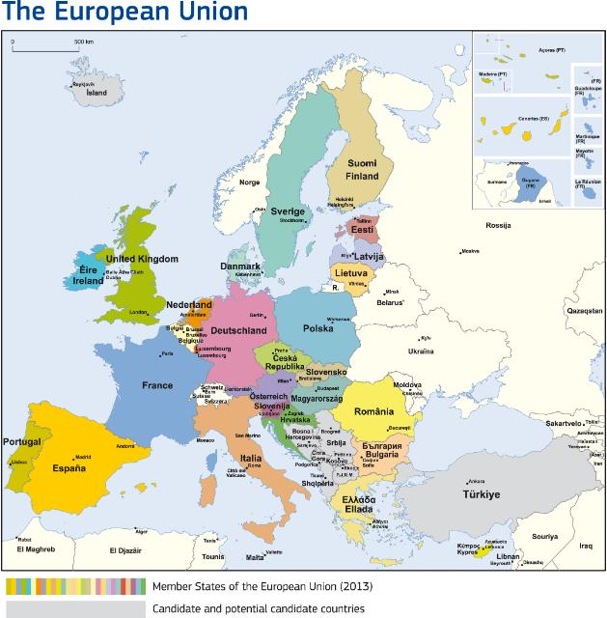

Моят паспорт катп европейски гражданин
Името ми е:
Роден/а съм на/в:
Живял/а съм на различни места:

Сега живея:

След Договора от Маастрихт (1992) всички граждани/ки на страните членки на Европейския съюз (ЕС) са европейски граждани/ки.
Аз съм гражданин/ка на ………………………………, аз съм също европейски/а гражданин/ка.
Това portfolio ще покаже как почевствах тоси статус и какво правя за да интегрирам и развия моето усещане за принадлежност към европейската общност.

Тук има снимка (или рисунка) да се види кой/я съм

Date

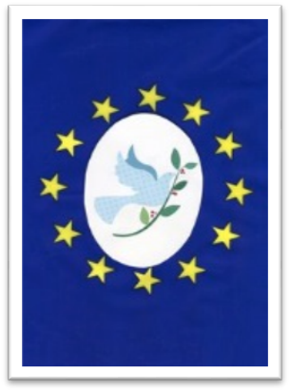

Моят личен европейски дневник

II.1- Моят хивот в училище и на работа
Посочете дати и продължителност. Опишете своите впечатления (удовлетвореност, удовалствие, отегчение и др.) и какво смятате, че сте научили.

Училищата, в които съм учил, в моята страна или другаде:

Професионални институти или уневерситети, в които съм учил/а, тук или другаде:

Места, където съм работил през лятото:

Моето професионално споделяне или периоди на робота internships:

II.2- Моят социален и културен живот

Моите хобита и дейности през свобадното време:

Любимите ми спортове:

Моите увлечения:

Моите герои:

Местата, където съм ходил/а на почивка:

Време и места, където съм срещал/а хора от други страни; моите впечатления:

Други коментари:

II.3- Моят езиков опит и умения за общуване

Език/ци, говорени в къщи :

Езици, чувани (често или случайно) на улицата, в транспорта, в училищния двор:

Песни, поеми, рими, филми, които съм прочел/а, гледал/а или учил/а на други езици:

Книги, които съм прочел/а на други езици:

Езици, които съм учил/а в училище:

Езици, които съм учил/а при други обстоятелства (курсове, уроци и др.) (twinning committee; evening classes; etc.):

Не се притеснявам, когато трябва да ползвам друг език (за писане или говорене) и мога да дам няколко примера:

Използвам Европейстото портфолио за изучаване на езици (European Portfolio for Language Learning) и знам кое ниво на кой език съм достигнал/а:

II.4- Моите открития на други евпорейски страни

Кои страни? Кога? При какви обстоятелства?

Моите впечатления:

Какво научих:

От какво бих имал/а нужда преди да тръгна:

Каква препоръка бих дал/а на мои приятели, които се канят да тръгват:

Моите проекти:

II.5- Моите знания за Европа и Европейския съюз (Европейска грамотност)

География:

История:

Религии:

Митове, приказки и легенди:

Европейски институции:

Изкуство и културни събития:

Известни европейци:

Важни европейски паметници:

Важни факти за развитието на науката и технологията:

Важни проекти и достижения в областта на икономиката и околната среда:

Европейски медии:

Европейски младежки програми:

II.6- Моите инициативи да живея като европеец/ка и да споделя тази гледна точка със семейството и приятелите си

Има ли европийски дейности в моето училище? Какви са? Участвам ли?

Говорим ли за ЕС в семейството ми?

Говорим ли по европейски в моето населено място Do we “talk European” in my town?

Какво се случва около мен преди европейски избори?

Къде намирам информация за ЕС? С кого си говоря за това?

Къде и как се опитвам да намеря информация за мястото и ролята на ЕС в света?

Имат ли европейско измерение моите хобита (спортове и културни дейности)?

Как забелязвам присъствието на ЕС в магазините?

Друга ситуация, в която Европа са забелязва:

Списък на документите, показани като доказателства в моя европейски дневник:

Таблици за оценка
Таблиците се основават на седемти области, посочени в Референтната рамка на ELICIT; те описват целите на личното учене през целия живот по отношение на знание, компетентности и отношение. Всяка личност може да попълни таблицата според неговото/нейното развитие.

Учебни програми и планове
Да се развие у всеки усещането за връзката между националните и европейските перспективи в знанията по предмети.
Да се разбере европейското обкръжение, в което са разположени индивидуалните образователни системи и учебни програми.
Да са ясни целита на ЕС по отнощение на образавоние, обучение и намиране на работа.

Европейска грамотност
Да се придобият основни знания за ЕС.
Да се запознаят с елементите на културата и историята на страните членки на ЕС.
Да може да се общува на различни европейски езици.
Да се резбира ролята и мястото на ЕС в света.

Междукултурни компитентности
Да се разбира и развива отношение на взаимно уважение.
Да се показва любопитство и интерес към културните различия и да маже да се вземат решения по междукултурен начин и в сътрудничество.
Да се развие приспособимост и гъвкавост. Да може да се приспособява към разнообразието.

Мотивация, личностно развитие и предприемачество entrepreneurship
Да се наслаждава на ученето в разнообразни ситуации, формални или неформални.
Да проявава инициативни и премерини рискове; да поема отговорности като европейски гражданин.
Да се участва в транс-европейски обмени (виртуални или на място), в училище, в семейството, с клуб или на работа.

Използване на информационни технологии
Да се осъзнават възможностите и лесковеге на мрежата; да се спазват правелата на интернет обществото.
Да могат да се използват инструменти в мрежата online tools; да се създаде собствено досие в мрежата Portfolio online; да се участва в платформи и форуми за дистанционно съвместно обучение по европейски въпроси.

Европейска/международна политика за изграждане
Да се открие европейската/международната политика на училището/компанията.
Да бъде информиран/а за европейското образовани и обучителни програми.
Да участва в европейски проекти и д аможе да рабати в европейското пространство за учене.
Да споделя опит по отношение на европейско граждаство с другите.

Оценка
Да бъде информиран/ за европейските инструменти за оценка и потвърждение на опита.
Да изпалзва това portfolio кат осредство за самооценка.
Да показва самоувереност и желание да пордължава да се учи и да развива съзнание, че е европеец/ка, в училище и навсякъде.

IV.1- Учебни програми и планове

Знание и компетентности | Елементарно - A | Елементарно -независимо - B1 | Независимо - B2 | Напреднало - C
Знание за европейските цели в образованието и ученето през целия живот
Знание за други европийски образователни системи
Сравняване на методи за оценка и
assessment
Сравняване учебни курсове, степени и дипломи
Знание за мястото на европейското средно образование в международен мащаб
Сравняване на преподаваните предмети и области на знание
Сравняване на училищния ритъм (през годината, седмицата, деня)
Сравняване на ученическото разписание
Национални/ европейски перспективи за знанията по предмети
Други коментари…

IV.2- Европейска грамотност

Области на знания и умения | Елементарно - A | Елементарно -независимо - B1 | Независимо - B2 | Напреднало - C
Рецепти и специални храни от други страни
Песни, рими, поеми от други страни
Европейски приказки, легенди и митове
Основни религии

философии и главни идеологии

Езиците в ЕС

Ценности и характер на фундаменталните права
изкуствата: живопис, скулптура, архитектура, музика, танци, литература, кино
науки, технология и основни промишлени проекти
История на Европа и на създаването на ЕС
Европейските институции
Европейският съюз и света
Други теми

IV.3- Междукултурни компетентности

Компетентности и отношения | Елементарно - A | Елементарно -независимо - B1 | Независимо - B2 | Напреднало - C
Общуване на други европейски езици
Отстъпване със страха от непознатото Coming to terms with the fear of the unknown
Общуване с нови запознанства
Любопитство към различното
Слушане на другите хора в разговор
Уважаване на правото на другите да говорят
Взаимодействие

Познаване на разликата между уважение и толерантност | ”
Възприемане на необикновено поведение
Прилагане на ценностите на хартата за основните права
Представяне на хартата за основните права
Действия за предпазване на основните права
Други действия…

IV.4- Мотивация, личностно развитие и предприемачески дух

entrepreneurial spirit

Компетентности и отношения | Елементарно - A | Елементарно -независимо - B1 | Независимо - B2 | Напреднало - C
Проява на любопитство към нови възможности за обучение
Да се учи как да се събира информация от медиите
Да се учи как да са борави с информацията
Способност да се проверяват източниците на информация
Проява на любопитство към курсове за обучение в ЕС
Проява на любопитство към различни програми за учене през целия живот и образование в ЕС
Не се страхува да пита за помощ и подкрепа
Познава практики за самооценка
Отстъпване със страха от оттегляне или опитване на нови среди
Coming to terms with the fear of going away, of trying new environments
Откриване на условия за живеене и работа в други страни от ЕС
Възможност да пресмята и премери рисковете и да поема нови инициативи
Активно да представя социалната хармонизация в ЕС
Други действия…

IV.5- Използване на информационни технологии

Компетентности и отношения | Елементарно - A | Елементарно -независимо - B1 | Независимо - B2 | Напреднало - C
Постоянна размяна на електронни съобщения с европейски приятели
Участие в социални мрежи по отговорен начин
Съзнание за разликата между личната зона и публечното пространтство, и съответни действия
Участие в работна група на основата на сътрудничество
Участие в европейска или международна мреже в интернет
Съзнание за етичните правила в интернет и разпространяването им
Информираност за рисковете и опасностите на някои страници в интернет
Възможност за изграждане и поддържане на собствена страница/блог
Познаване и използнаве на страниците на европейските институции
Познаване и използнаве на страниците на европейските програми за образование, обучение и работа
Възможност за справяне с оценка online evaluations
Възможност за създаване на собствено европейско European portfolio online
Възможност за създаване на собствена европейска автобиография online
Други действия…

IV.6- Европейска/международна политика за изграждане

Знания и компетентности | Елементарно - A | Елементарно -независимо - B1 | Независимо - B2 | Напреднало - C
Четене на политическия статут на изграждане
Установяване на елементи от европейски и международни дейности (клубове, спосания, плакати, секция в библиотеката и др.) в училище или на работното място
Проверяване на връзката или различията между политическия статут и действиията
Предаване на информация на приятели и колеги по европейски и международни въпроси
Започване на нови европейски и/или международни дейности
Знание към кого да се обърне (в своя град или район) когото има нужда от съвет или помощ за европейски/международен проект
Участие в европейски или международни проекти
Членднво в европейска или международна асоциация или движение
Други действия …

IV.7- Оценка

Компетентности и отношения | Елементарно - A | Елементарно -независимо - B1 | Независимо - B2 | Напреднало - C
Удоволствие от откриване на нови области за учене
Способност за достъп до нови достижения и прогрес
Способност да се нодграждат придобитите компетентности и да се развива самоувереност
Възможност за оценка assess за оставащото за вършене
Способност да се установяват обмислени, приспособими и достежеми цели custom-tailored,
Запознат със и да използва европейски инструменти за самооценка
Използване на s Portfolio за потвърждаване на собствените постижения
Други действия…



Това portfolio на европейския гражданин е попълнено от:

И утвърдено от:

Date: Подпис: Печат:

ELICIT: Европейска грамотност и гражданско образование
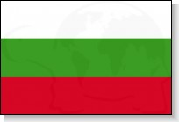 Европейската грамотност е съвкупността от оперативно знание за Европа, минало и бъдеще: това е сложна материя от взаимно вплетени философии, истории, култури, митове и легенди, религии, езици, география, икономика, геополитика.
Това е калейдоскоп от пногобройни перспективи на нашата обща история.
Това е нашето общо минало и бъдещето, което трябва да изградим заедно.





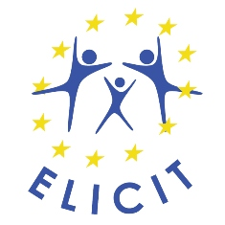

Този проект е финансиран с подкрепата на Европейската комисия. Тази публикация отразява само вижданията на авторите и Комисията не е отговорна за употребата по какъвто и да е начин на информацията, която се съдържа в нея.

